УДК 551.24(038)
ГЕОДИНАМІЧНІ ПРОЦЕСИ НА ТЕРИТОРІЇ КОСІВСЬКОГО РАЙОНУ

Є.А. Бригиневич, О.М. Трубенко

ІФНТУНГ, вул. Карпатська, 15, м. Івано-Франківськ, 76019,тел. 7-60-19,
е-mail: geotom@ifdtung.if.ua

Статья посвящена геодинамическим процессам на территории Косовского района. Экзогенные процессы рассматриваемой территории по-разному проявляют себя на разных гипсометрических уровнях и различных поверхностях форм рельефа. Были проведены исследования с помощью геоморфологических и геологических методов, на основании которых детальнее изучено строение и закономерности распределения полезных ископаемых

Основними геодинамічними процесами на території Косівського району є екзогенні процеси - процеси зовнішньої геодинаміки на фоні \незначного росту гір (внутрішньої геодинаміки).
Всі екзогенні процеси по-різному проявляють себе на різних гіпсометричних рівнях і різних поверхнях форм рельєфу. Тому для дослідження були вибрані геоморфологічні та геологічні методи.
Карпати на сучасному етапі перебувають на орогенній стадії розвитку. Ріст гір на фоні якого проходять процеси вивітрювання, в окремих місцях досягає 1-3 м на рік. Загалом орогенний етап завжди супроводжується різними вертикальними і горизонтальними рухами, а це має важливе значення для формування рельєфу.
На території Косівського району, що досліджується, гірські хребти простягаються з південного сходу на північний захід і чергуються з долинами. Їм відповідають окремі вершини гір: Бруст, Буковець (968,9 м), Кичера (963,3 м), а на північний схід простягається хребет Бруський з найбільшою абсолютною відміткою 940,4 м.

The article is dedicated to geodynamic processes on the territory of Kosivskiy region. Exogenic processes of terrain, which one is esteemed show itself in different ways at miscellaneous hypsometric levels and surfaces of the relief forms. Researches were conducted using geomorphological and geologic methods, on the basis of which one constitution and regularity of distribution of mineral resources were better studied

Ріки району на фоні тектонічних рухів, в основному, і створили рельєф Косівського району. В районі дуже добре відображається залежність рельєфу від геологічної будови і від стійкості різних гірських порід до денудації. Наприклад, в районі виходу ямненських пісковиків долини рік набувають каньйоноподібного вигляду. В поперечних долинах, там, де виходять тверді породи стрийської, вигодської, манявської світ і роговикового горизонту, часто можна спостерігати водограї, пороги, ворота прориву та перекати (рис.1). І навпаки, там, де на поверхню виходять відносно м’які породи менілітової, бистрицької, поляницької світ, долини рік значно розширюються, а виступи терас стають пологими, долини мають коритоподібні форми або мають вигляд ерозійних котловин (р.Брустурка, р.Ставник, р.Пістень, р.Бізулька).
В цілому районі рельєф низькосередньогірський з відносним перевищенням висоти
650-780 м над рівнем моря та різким збільшенням до 1000 м.
У районі сіл Космач, Річка, Снідавка, Шепот, Шешори, Брустури чітко прослідковуються ерозійні котловини, розвинуті на відносно м’яких породах відповідно поляницької і менілітової та менілітової і бистрицької світ.

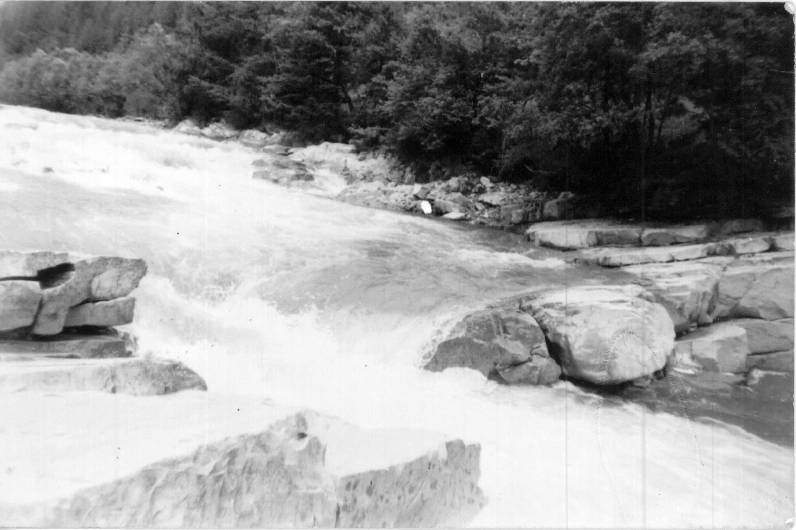
Рисунок 1 – Водограї в долині ріки Пустинь
(фото О.М. Трубенка)

На вищих відмітках гірських хребтів спостерігається денудаційний рельєф: на денну поверхню виходять міцні породи стрийської, ямненської і вигодської світ, які складають цокольно-акумулятивні тераси.
Необхідно також відзначити широкий розвиток по долинах рік акумулятивного рельєфу, зокрема терас, які складені здебільшого алювіальними відкладами.
В районі сіл Космач, Брустури, Ставник і в інших місцях спостерігаються елювіальні супіски, суглинки, алювіальний генезис яких був, ймовірно, зумовлений ерозійною діяльністю річок.
В ділянках, які складені пісковиками, що ритмічно чергуються з глинистими прошарками, спостерігаються зсувні явища. На досліджуваній території в межах схилів підвищень та в бортах долин річок спостерігається чимало зсувів, опливів, конусів виносу тощо. В південно-західній частині території з південного сходу на північний захід простягається хребет, найвища точка якого 1030 м. Ця висока позитивна форма рельєфу відповідає антиклінальній складці, ядро якої складене давніми міцними породами стрийської світи; схил і центр хребта покриті лісом. На південь від хребта рельєф стає все більш низовинним. Тут зустрічається багато менших потоків, які стікають з хребта у південному і південно-східному напрямах. У південно-західній частині району спостерігається декілька потужніших потоків, які течуть по підніжжях гір і в міжгір’ях. Долини цих потоків мають коритоподібну форму, оскільки їх тераси складені м’якими породами менілітової світи, що швидко змиваються. Уверх цих потоків зустрічаються невеликі пороги, де виходять породи роговикового горизонту. Ще далі вгору, долини потоків набувають все більш каньйоноподібної форми. В будові долин потоків південно-західної частини ділянки чітко виділяються дві надзаплавні тераси, ширина яких коливається в межах 10-60 м. Місцями спостерігається третя надзаплавна тераса, яка знаходиться на схилах гір і частково знищена процесами вивітрювання і тектонічними рухами. Іноді зустрічаються заплавні тераси, ширина яких невелика (до 2 м). Висота терас приблизно становить для першої надзаплавної тераси 5-7 м і для другої надзаплавної тераси 10-20 м.
На схід від хребта вздовж південної границі району спостерігаються антиклінальні складки, абсолютна висота яких менша ніж висота хребта (800-900 м). Вони складені також породами стрийської і ямненської світ. Ці антиклінальні складки розрізані потоками, які є досить потужними. Загалом форма їх дещо коритоподібна, але у підніжжях гір, де потоки менші, їх долини набувають більш каньйоноподібної форми, оскільки складені відносно твердішими породами вигодської світи. Далі, вниз по потоках, зустрічаються виходи порід бистрицької і менілітової світ, які є м’якими, і тому долини потоків теж набули каньйоноподібної форми. Два потужних потоки, які беруть початок на півдні від нашого району, течуть на північний схід і зливаються поблизу східного кордону Косівського району в один. Долина цього потоку значно розширюється, наближається до ерозійної котловини. Це зумовлено тим, що тераси складені м’якими породами менілітової світи, де збільшується висота першої надзаплавної тераси до 10-15 м, ширина здебільшого зустрічається до 5 м. Простір між потоками заповнений підняттями, які є сильно заліснені. В будові долин даних потоків також можна чітко виділити тільки дві надзаплавні тераси, потужність яких більша, ніж у північно-східній частині району.
Північно-східна і центральна частини району являють собою ділянку з антиклінальними і синклінальними складками, що чергуються, і є невеликими. Ядра синклінальних складок складають породи менілітової світи, ядра антиклінальних складок - породи вигодської світи. Крила, як правило, - породи бистрицької світи. Гори місцями сильно заліснені, особливо в північно-східній частині, місцями обезліснені. Синклінальні складки являють собою міжгір’я, заповнені численними дрібними потоками. Ці потоки мають коритоподібну форму здебільшого сильно захаращені. Загалом по району можна виділити 8-10 великих піднять (гірських пасм), які являють собою антиклінальні складки з порід стрийської та, місцями, ямненської світ. Решта території – це міжгірські низовини, які простягаються між двома найближчими хребтами. Ядра цих синкліналей складені переважно породами менілітової світи.
Долини потоків на всіх ділянках району заповнені делювієм та колювієм, що пояснюється чималою висотою терас. Знесені породи зазвичай представлені породами стрийської, ямненської, вигодської світ. Долина потоків, які утворювалися в результаті злиття двох потоків, поблизу східної та західної частин району заповнені обкатаними уламками порід бистрицької і менілітової світ. На заплавних терасах ці породи утворюють прирусловий і русловий алювій (долини р. Річка, р. Брустурка та ін.). Товщини алювіальних відкладів невеликі - від 2 до 3 м, іноді більші. Зсувні процеси притаманні схилам гір (особливо, де проходять дороги), де поширені відклади бистрицької та поляницької світ. Площа поверхні доріг заповнена породами зсувів 5-20 м² іноді до 100 м² і більше.
На основі аналізу літературних, картографічних та польових досліджень можна зробити такі висновки:
1. Геодинамічні процеси, що проходять на території Косівського району, можна об’єднати у 3 групи:
а) схилові процеси;
б) ерозійні процеси, що викликані геологічною роботою водних потоків (річок та потічків, підземними потоками);
в) тектонічні рухи, які призводять до утворення тріщинуватості порід та ослаблених зон в місцях простягання різних типів дислокацій (розломів, насувів, скидів, підкидів тощо).
2. Сучасний рельєф території Косівського району продовжує змінюватися в бік нівелювання-пенепленізації схилів гірських пасм низькосередньогір’я та збільшення області акумуляції.
3. Вивчення зовнішніх геодинамічних процесів на території Українських Карпат дасть можливість краще пізнати будову та закономірності розміщення корисних копалин, які мають важливе народногосподарське значення.

